Об утверждении регламента государственной услуги "Предоставление мер социальной поддержки специалистам в области здравоохранения, образования, социального обеспечения, культуры, спорта и агропромышленного комплекса, прибывшим для работы и проживания в сельские населенные пункты"
Утративший силу
Постановление акимата Мангистауской области от 01 июня 2015 года № 160. Зарегистрировано Департаментом юстиции Мангистауской области от 30 июня 2015 года № 2751. Утратило силу постановлением акимата Мангистауской области от 23 апреля 2020 года № 69
Сноска. Утратило силу постановлением акимата Мангистауской области от 23.04.2020 № 69(вводится в действие по истечении десяти календарных дней после дня его первого официального опубликования).
Сноска. В заголовок внесены изменения на государственном языке, текст на русском языке не меняется в соответствии с постановлением акимата Мангистауской области от 25.04.2017 № 93 (вводится в действие по истечении десяти календарных дней после дня его первого официального опубликования).
Примечание РЦПИ.
В тексте документа сохранена пунктуация и орфография оригинала.
В соответствии с Законом Республики Казахстан от 15 апреля 2013 года "О государственных услугах" акимат области ПОСТАНОВЛЯЕТ:
1. Утвердить прилагаемый регламент государственной услуги "Предоставление мер социальной поддержки специалистам в области здравоохранения, образования, социального обеспечения, культуры, спорта и агропромышленного комплекса, прибывшим для работы и проживания в сельские населенные пункты".
Сноска. В пункт 1 внесены изменения на государственном языке, текст на русском языке не меняется в соответствии с постановлением акимата Мангистауской области от 25.04.2017 № 93 (вводится в действие по истечении десяти календарных дней после дня его первого официального опубликования).
2. Признать утратившими силу следующие постановления акимата Мангистауской области:
постановление акимата Мангистауской области от 28 марта 2014 года № 57 "Об утверждении регламента государственной услуги "Предоставление мер социальной поддержки специалистам здравоохранения, образования, социального обеспечения, культуры, спорта и агропромышленного комплекса, прибывшим для работы и проживания в сельские населенные пункты" (зарегистрировано в Реестре государственной регистрации нормативных правовых актов за № 2409, опубликовано 11 мая 2014 года в информационно-правовой системе "Әділет");
постановление акимата Мангистауской области от 30 октября 2014 года № 267 "О внесении изменений и дополнений в постановление акимата Мангистауской области от 28 марта 2014 года № 57 "Об утверждении регламента государственной услуги "Предоставление мер социальной поддержки специалистам здравоохранения, образования, социального обеспечения, культуры, спорта и ветеринарии, прибывшим для работы и проживания в сельские населенные пункты" (зарегистрировано в Реестре государственной регистрации нормативных правовых актов за № 2543, опубликовано 12 декабря 2014 года в информационно-правовой системе "Әділет").
3. Государственному учреждению "Управление экономики и бюджетного планирования Мангистауской области" обеспечить официальное опубликование данного постановления в информационно-правовой системе "Әділет" и в средствах массовой информации, размещение на интернет-ресурсе акимата Мангистауской области.
4. Контроль за исполнением данного постановления возложить на заместителя акима области Ильмуханбетову Ш.Л.
5. Настоящее постановление вступает в силу со дня государственной регистрации в органах юстиции и вводится в действие по истечении десяти календарных дней после дня его первого официального опубликования.
Аким области | А. Айдарбаев

"СОГЛАСОВАНО"
исполняющий обязанности руководителя
государственного учреждения
"Управление экономики и бюджетного
планирования Мангистауской области"
Нарешова С. Б.
01 июнь 2015 года
Утвержден постановлением
акимата Мангистауской области
от 01 июня 2015 года № 160
Регламент государственной услуги "Предоставление мер социальной поддержки специалистам в области здравоохранения, образования, социального обеспечения, культуры, спорта и агропромышленного комплекса, прибывшим для работы и проживания в сельские населенные пункты"
Сноска. Регламент в редакции постановления акимата Мангистауской области от 18.04.2018 № 74(вводится в действие по истечении десяти календарных дней после дня его первого официального опубликования).
1. Общие положения
1. Государственная услуга "Предоставление мер социальной поддержки специалистам в области здравоохранения, образования, социального обеспечения, культуры, спорта и агропромышленного комплекса, прибывшим для работы и проживания в сельские населенные пункты" (далее - государственная услуга).
Государственная услуга оказывается уполномоченными органами в области развития сельских территорий местных исполнительных органов районов и городов областного значения (далее - услугодатель) на основании стандарта государственной услуги "Предоставление мер социальной поддержки специалистам в области здравоохранения, образования, социального обеспечения, культуры, спорта и агропромышленного комплекса, прибывшим для работы и проживания в сельские населенные пункты" (далее - Стандарт), утвержденного приказом исполняющего обязанности Министра национальной экономики Республики Казахстан от 27 марта 2015 года № 275 "Об утверждении стандарта государственной услуги "Предоставление мер социальной поддержки специалистам в области здравоохранения, образования, социального обеспечения, культуры, спорта и агропромышленного комплекса, прибывшим для работы и проживания в сельские населенные пункты" (зарегистрирован в Реестре государственной регистрации нормативных правовых актов за № 10805).
Прием документов и выдача результатов оказания государственной услуги осуществляются через:
1) канцелярию услугодателя;
2) филиал некоммерческого акционерного общества "Государственная корпорация" Правительство для граждан" по Мангистауской области (далее – Государственная корпорация).
Сноска. В пункт 1 внесены изменения в соответствии с постановлением акимата Мангистауской области от 10.12.2018 № 311 (вводится в действие по истечении десяти календарных дней после дня его первого официального опубликования).
2. Государственная услуга оказывается бесплатно специалистам здравоохранения, образования, социального обеспечения, культуры, спорта и агропромышленного комплекса, прибывшим для работы и проживания в сельские населенные пункты (далее – услугополучатель).
3. Форма оказания государственной услуги - бумажная.
4. Результатом государственной услуги:
1) при обращении к услугодателю является заключение соглашения о предоставлении мер социальной поддержки специалистам в области здравоохранения, образования, социального обеспечения, культуры, спорта и агропромышленного комплекса, прибывшим для работы и проживания в сельские населенные пункты по форме согласно приложению 1 Стандарта (далее – Соглашение) или письменный мотивированный ответ о постановке на учет и очередность или об отказе в оказании государственной услуги, в случаях и по основаниям, предусмотренным статьей 19-1 Закона Республики Казахстан от 15 апреля 2013 года "О государственных услугах" (далее – Закон);
2) при обращении в Государственную корпорацию является уведомление о необходимости обращения услугополучателя к услугодателю (с указанием адреса и контактных данных) для заключения Соглашения или письменный мотивированный ответ о постановке на учет и очередность или об отказе в оказании государственной услуги, в случаях и по основаниям, предусмотренным статьей 19-1 Закона.
5. Форма предоставления результата оказания государственной услуги – бумажная.
2. Описание порядка действий структурных подразделений (работников) услугодателя в процессе оказания государственной услуги
6. Основанием для начала процедуры (действия) по оказанию государственной услуги является наличие заявления, по форме согласно приложению 2 Стандарта и предоставление документов предусмотренных пунктом 9 Стандарта.
7. Содержание каждой процедуры (действия), входящей в состав процесса оказания государственной услуги, длительность его выполнения:
1) сотрудник канцелярии услугодателя осуществляет прием, регистрацию заявления и документов, сверку подлинников и копий и выдает расписку услугополучателю - 15 (пятнадцать) минут;
2) руководитель услугодателя производит расчет потребности финансовых средств и со дня принятия документов вносит документы на рассмотрение постоянно действующей комиссии - 3 (три) рабочих дня;
3) комиссия рассматривает предоставленные документы и рекомендует акимату района и города областного значения о предоставлении услугополучателю мер социальной поддержки или мотивированного ответа об отказе, либо формирование очередности при недостатке бюджетных средств:
в случае отрицательного решения комиссии руководитель выдает услугополучателю мотивированный ответ об отказе с момента поступления рекомендации комиссии - 3 (три) рабочих дня;
в случае положительного решения комиссии руководитель разрабатывает, согласовывает и вносит проект постановления акимата о предоставлении услугополучателю мер социальной поддержки с момента поступления рекомендации комиссии - 7 (семь) рабочих дней;
в случае недостатка бюджетных средств для оказания мер социальной поддержки специалистам, комиссия рекомендует акимату района и города областного значения о приостановлении предоставления мер социальной поддержки, путем формирования очередности из числа претендентов на получение мер социальной поддержки по дате подачи заявления специалистами;
4) акимат района и города областного значения принимает постановление о предоставлении мер социальной поддержки услугополучателю и/или постановке на учет и очередь услугополучателей на получение мер социальной поддержки с момента поступления рекомендации комиссии - 7 (семь) рабочих дней;
5) услугодатель, услугополучатель и поверенный (агент) заключают соглашение о предоставлении мер социальной поддержки, согласно приложению 1 Стандарта после принятия постановления - 5 (пять) рабочих дней;
6) услугодатель перечисляет сумму подъемного пособия на индивидуальные лицевые счета услугополучателя - 5 (пять) рабочих дней;
7) поверенный (агент) предоставляет услугополучателю бюджетный кредит на приобретение или строительство жилья в порядке определенном Бюджетным кодексом Республики Казахстан от 4 декабря 2008 года - 25 (двадцать пять) рабочих дней.
8. Результат процедуры (действия) по оказанию государственной услуги, который служит основанием для начала выполнения следующей процедуры (действия):
1) прием, регистрация заявления и документов, сверка подлинников и копий документов услугополучателя, выдача расписки;
2) проверка достоверности предоставленных документов, расчет потребности финансовых средств и направление на комиссию;
3) рассмотрение представленных документов и рекомендация акимату района и города областного значения о предоставлении мер социальной поддержки, либо мотивированный ответ об отказе;
4) принятие постановления акимата района и города областного значения о предоставлении мер социальной поддержки, либо мотивированный ответ об отказе;
5) заключение Соглашения;
6) перечисление суммы подъемного пособия на индивидуальные лицевые счета услугополучателя;
7) предоставление кредита на приобретение или строительство жилья.
3. Описание порядка взаимодействия структурных подразделений (работников) услугодателя в процессе оказания государственной услуги
9. Перечень структурных подразделений (работников) услугодателя, которые участвуют в процессе оказания государственной услуги:
1) сотрудник канцелярии услугодателя;
2) руководитель услугодателя;
3) комиссия;
4) акимат района и города областного значения;
5) поверенный (агент).
10. Описание последовательности процедур (действий) между структурными подразделениями (работниками) с указанием длительности каждой процедуры (действия):
1) сотрудник канцелярии услугодателя осуществляет прием, регистрацию заявления и документов, сверку подлинников и копий и выдает расписку услугополучателю - 15 (пятнадцать) минут;
2) руководитель услугодателя производит расчет потребности финансовых средств и со дня принятия документов вносит документы на рассмотрение постоянно действующей комиссии - 3 (три) рабочих дня;
3) комиссия рассматривает предоставленные документы и рекомендует акимату района и города областного значения о предоставлении услугополучателю мер социальной поддержки или мотивированного ответа об отказе, либо формирование очередности при недостатке бюджетных средств:
в случае отрицательного решения комиссии руководитель выдает услугополучателю мотивированный ответ об отказе с момента поступления рекомендации комиссии - 3 (три) рабочих дня;
в случае положительного решения комиссии руководитель разрабатывает, согласовывает и вносит проект постановления акимата о предоставлении услугополучателю мер социальной поддержки с момента поступления рекомендации комиссии - 7 (семь) рабочих дней;
в случае недостатка бюджетных средств для оказания мер социальной поддержки специалистам, комиссия рекомендует акимату района и города областного значения о приостановлении предоставления мер социальной поддержки, путем формирования очередности из числа претендентов на получение мер социальной поддержки по дате подачи заявления специалистами;
4) акимат района и города обласного значения принимает постановление о предоставлении мер социальной поддержки услугополучателю и/или постановке на учет и очередь услугополучателей на получение мер социальной поддержки с момента поступления рекомендации комиссии - 7 (семь) рабочих дней;
5) услугодатель, услугополучатель и поверенный (агент) заключают соглашение о предоставлении мер социальной поддержки, согласно приложению 1 Стандарта после принятия постановления - 5 (пять) рабочих дней;
6) услугодатель перечисляет сумму подъемного пособия на индивидуальные лицевые счета услугополучателя - 5 (пять) рабочих дней;
7) поверенный (агент) предоставляет услугополучателю бюджетный кредит на приобретение или строительство жилья в порядке определенном Бюджетным кодексом Республики Казахстан от 4 декабря 2008 года - 25 (двадцать пять) рабочих дней.
4. Описание порядка взаимодействия с Государственной корпорацией "Правительство для граждан" и (или) иными услугодателями, а также порядка использования информационных систем в процессе оказания государственной услуги
11. Описание порядка обращения в Государственную корпорацию "Правительство для граждан" и (или) иным услугодателям, длительность обработки запроса услугополучателя:
1) работник Государственной корпорации принимает от услугополучателя заявление с документами, сверяет с оригиналами и выдает расписку;
в случае представления услугополучателем неполного пакета документов согласно перечню, предусмотренному пунктом 9 Стандарта, работник Государственной корпорации отказывает в приеме заявления и выдает расписку по форме согласно приложению 3 Стандарта;
2) работник Государственной корпорации получает письменное согласие услугополучателя на использование сведений, составляющих охраняемую законом тайну, содержащихся в информационных системах, если иное не предусмотрено законами Республики Казахстан;
3) работник Государственной корпорации в срок, указанный в расписке о приеме пакета документов выдает результат оказания государственной услуги услугополучателю.
Максимально допустимое время обслуживания – 20 (двадцать) минут.
12. Обжалование решений, действий (бездействий) услугодателя и (или) его должностных лиц, Государственной корпорации "Правительство для граждан" и (или) их сотрудников по вопросам оказания государственных услуг осуществляется в соответствии с разделом 3 Стандарта.
13. Подробное описание последовательности процедур (действий), взаимодействий структурных подразделений (работников) услугодателя в процессе оказания государственной услуги отражается в справочнике бизнес-процессов оказания государственной услуги согласно приложению к регламенту государственной услуги "Предоставление мер социальной поддержки специалистам в области здравоохранения, образования, социального обеспечения, культуры, спорта и агропромышленного комплекса, прибывшим для работы и проживания в сельские населенные пункты".
Приложение
к регламенту государственной услуги
"Предоставление мер социальной поддержки
специалистам в области здравоохранения, образования,
социального обеспечения, культуры, спорта и
агропромышленного комплекса, прибывшим для
работы и проживания в сельские населенные пункты"
Справочник бизнес-процессов оказания государственной услуги "Предоставление мер социальной поддержки специалистам в области здравоохранения, образования, социального обеспечения, культуры, спорта и агропромышленного комплекса, прибывшим для работы и проживания в сельские населенные пункты"

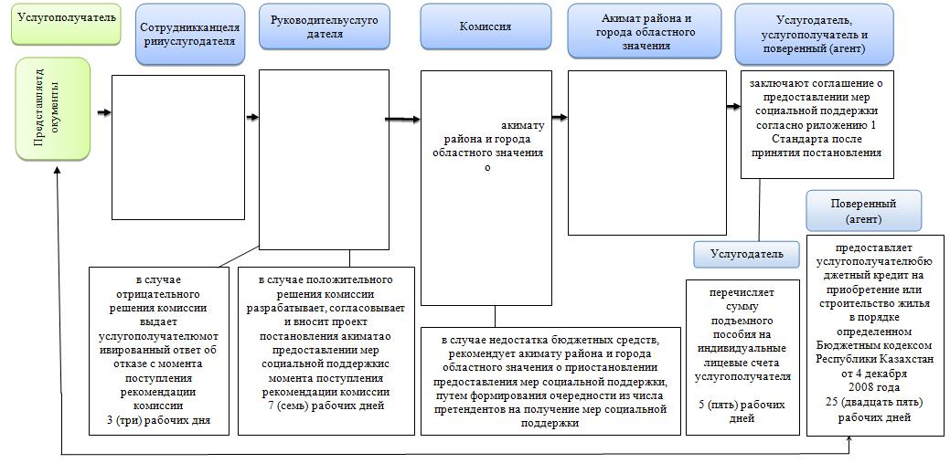

Условные обозначения:

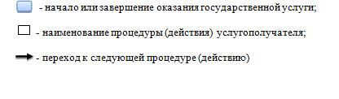

© 2012. РГП на ПХВ «Институт законодательства и правовой информации Республики Казахстан» Министерства юстиции Республики Казахстан

